Анализ качества и успеваемости за 1 четверть 2023-2024 учебного года
Всего на конец 1 четверти учебного года контингент обучающихся составлял 614 учеников, из них первоклассников – 59. Численность класса предшкольной подготовки – 9
По итогам четверти аттестовано 613 обучающихся, что составляет 99,6%, не аттестован – 1( Лазовский Р.10 класс).
Результативность по классам следующая:
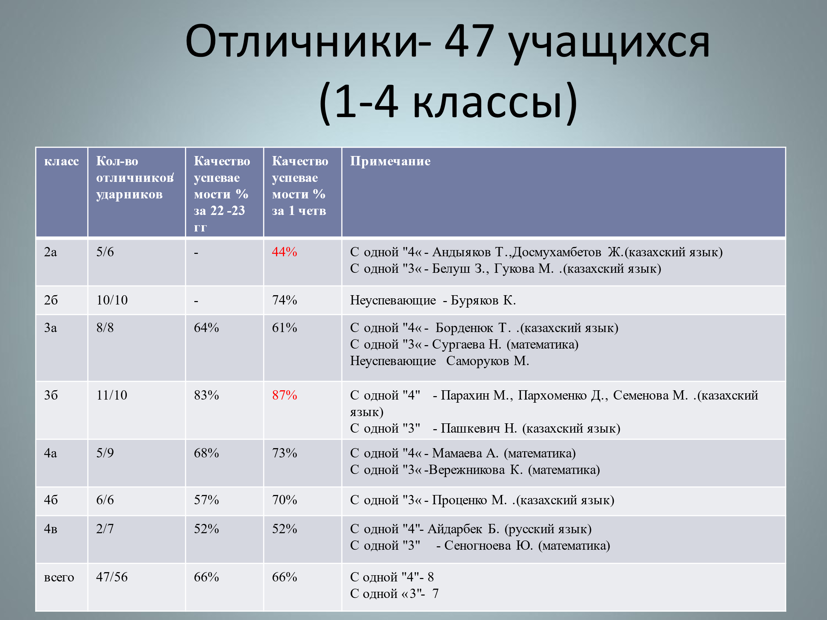
Наименьшее качество знаний в начальном звене во 2-а классе (44%), учитель Головина И.С, наибольшее в 3-б классе (87%), учитель Утемысова Л.Р.
Стабильное качество знаний сохраняется в 4-в ( Калашникова О.В.),
Рост качества знаний наблюдается в 3-б – 4 % (Утемысова Л.Р..), 4а – 5 % (Машинист Е.К.), 4 б - 13% (Партицкая О.В)
снижение качества знаний наблюдается в 3-а Голова Н.В. на 3 %
Качество успеваемости по сравнению с прошлым годом одинаковое 66%
Классы
 | казахский язык в русских классах | литературное чтение в русских классах | русский язык в русских классах | Иностран  ный язык | Математика | Естествознание | Среднее качество по классам
2кл | 62 | 70 | 64 |  | 67 |  | 65,
3кл | 76,0 | 84,0 | 80,0 | 58,0 | 78,0 | 82,0 | 7
4кл | 77,0 | 88,0 | 77,0 | 73,0 | 84,0 | 84,0 | 80
 | 71 | 80 | 73 | 65,5 | 76 | 83 | 74

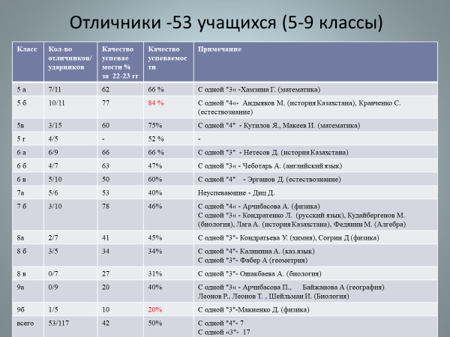
Из четырнадцати классов наилучшее качество знаний в 5-б классе (84%).
В 5-ти классах качество знаний, выше 50%( 5-а, 5-в, 5-г,6-а, 6-в).
В трех классах наблюдается с снижение качества знаний (6-б. -14 %, 7 а – 13%, 7 б – 32%)
Рост качества знаний наблюдается в 5 а – 4%, 5 б – 7%, 5 в- 15%, 6 в - 10%, 8а – 4%, 8 в – 4%, 9а -20%, 9б – 10%
Качество успеваемости по сравнению с прошлым годом увеличилось на 8%
Классы
 | Русский язык | Русская литература | Казахский язык | английский язык | математика 5,6 кл | алгебра и начала анализа,7-11кл | геометрия,7-11кл | физика,7-11кл | химия,7-11кл | информатика5-11кл | естествознание 5,6кл | биология,7-11 кл | география,7-11 | история Казахстана,5-11
5кл | 80 | 90 | 70 | 85 | 77 |  |  |  |  |  | 76 |  |  | 77
6кл | 79 | 80 | 76 | 69 | 69 |  |  |  |  |  | 76 |  |  | 72
7кл | 61 | 69 | 56 | 59 |  | 65 | 67 | 58 |  |  |  | 48 | 62 | 58
8кл | 58 | 58 | 59 | 64 |  | 63 | 57 | 50 | 43 |  |  | 51 | 65 | 60
9кл | 56 | 66 | 54 | 69 |  | 53 | 52 | 45 | 47 |  |  | 39 | 49 | 54
10кл |  | 62 | 55 | 88 |  | 61 | 65 | 65 | 61 | 84 |  | 65 | 88 | 73
11кл |  | 81 | 68 | 81 |  | 62 | 62 | 75 | 52 | 100 |  | 56 | 81 | 68

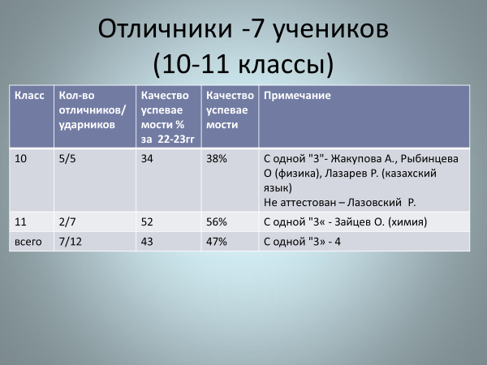
Исходя из анализа успеваемости и посещаемости за первую четверть текущего года,
во второй четверти необходимо осуществить и проконтролировать:

- проведение уроков педагогами, эффективность применяемых методов и технологий;
- проверку выполнения программного материала;
- работу с неуспевающими и слабоуспевающими обучающимися;
- ход подготовки к государственной итоговой аттестации выпускников 9 и 11 классов;

Рекомендации:
- учителям -предметникам проанализировать успеваемость учащихся по предмету в сравнении с прошлым годом
- выявить причины снижения успеваемости учащихся и составить план работы с учащимися, которые имеют по одной 4,по одной 3 по предмету
- информировать родителей и классных руководителей об успеваемости по предмету;
своевременно выставлять оценки в электронный журнал ;
- шире применять методы разноуровневого и дифференцированного обучения;
- активизировать работу со слабоуспевающими и неуспевающими обучающимися;
Классным руководителям:
- провести разъяснительную, просветительскую и профилактическую работу с
обучающимися и родителями с целью повышения мотивации к обучению;
- спланировать мероприятия по сокращению числа пропусков уроков;
- продолжить систематическую профилактическую работу с обучающимися, склонными к
пропускам уроков без уважительной причины

Зам по УВР Войцехович Т.М.

